БЕЛОРУССКИЙ ГОСУДАРСТВЕННЫЙ УНИВЕРСИТЕТ
ФАКУЛЬТЕТ ПРИКЛАДНОЙ МАТЕМАТИКИ И ИНФОРМАТИКИ

Лабораторная работа
«Метод Якоби»
Вариант 05

Подготовил студент 3 курса, 1 группы
специальность «Информатика»
Ласевич Александр Сергеевич
Преподаватель: Будник А.М.

Минск, 2025

1. Постановка задачи
Необходимо найти решение системы линейных алгебраических уравнений вида Ax = b, где A - квадратная матрица порядка 5:
0.8894 0.0000 -0.2323 0.1634 0.2723
-0.0545 0.5808 0.0000 -0.1107 0.0363
0.0182 -0.1634 1.0527 0.0200 0.0635
0.0545 0.0000 -0.1325 1.0527 0.0000
0.0363 -0.0545 0.2632 -0.0218 0.7623, а b - вектор-столбец правых частей:
4.2326
-4.1037
-2.6935
1.6916
3.1908
Необходимо найти невязки, оценить их величину, обосновать сходимость метода Якоби, вычислить количество итераций, сравнить методы Гаусса, встречной прогонки и Якоби по точности и экономичности.
2. Алгоритм решения
На каждой итерации новое приближение вычисляется как
$$x_{i}^{k+1}=\frac{1}{a_{ij}}\left(b_{i}-\sum_{j≠i}^{n}{a_{ij}x_{j}^{k}}\right)$$. Перед началом проверяем достаточное условие сходимости в форме строгого диагонального преобладания по строкам: $\sum_{j=1,j≠i}^{∞}{\left|a_{ij}\right|<\left|a_{ii}\right|}$.
Если это условие выполнено, то метод Якоби гарантированно сходится при любом начальном приближении.
Критерием остановки служит выполнение условия $\left\|x^{k+1}- x^{k}\right\|≤ ε$.
Невязка определяется как r = Ax – b.
3. Код программы
3.1 Метод Якоби
double[] xNew = new double[n];
int iter = 0;
double diffNorm = Double.MAX_VALUE;
while (iter < MAX_ITER) {
iter++;
for (int i = 0; i < n; i++) {
double sum = 0.0;
for (int j = 0; j < n; j++) {
if (j == i) continue;
sum += A[i][j] * xOld[j];
}
xNew[i] = (b[i] - sum) / A[i][i];
}
double sq = 0.0;
for (int i = 0; i < n; i++) {
double d = xNew[i] - xOld[i];
sq += d * d;
}
diffNorm = Math.sqrt(sq);
if (diffNorm <= EPS) break;
System.arraycopy(xNew, 0, xOld, 0, n);
}
double[] xFinal = (iter == 0) ? xOld : xNew;
if (iter >= MAX_ITER && diffNorm > EPS) {
out.printf("%nВнимание: достигнут предел итераций (%d), критерий останова не выполнен.%n", MAX_ITER);
}
out.printf("%nРешение x (после %d итераций):%n", iter);
printVectorScientific(out, xFinal);

3.2 Вектор невязки
double[] xNew = new double[n];
int iter = 0;
double diffNorm = Double.MAX_VALUE;
while (iter < MAX_ITER) {
iter++;
for (int i = 0; i < n; i++) {
double sum = 0.0;
for (int j = 0; j < n; j++) {
if (j == i) continue;
sum += A[i][j] * xOld[j];
}
xNew[i] = (b[i] - sum) / A[i][i];
}
double sq = 0.0;
for (int i = 0; i < n; i++) {
double d = xNew[i] - xOld[i];
sq += d * d;
}
diffNorm = Math.sqrt(sq);
if (diffNorm <= EPS) break;
System.arraycopy(xNew, 0, xOld, 0, n);
}
double[] xFinal = (iter == 0) ? xOld : xNew;
if (iter >= MAX_ITER && diffNorm > EPS) {
out.printf("%nВнимание: достигнут предел итераций (%d), критерий останова не выполнен.%n", MAX_ITER);
}
out.printf("%nРешение x (после %d итераций):%n", iter);
printVectorScientific(out, xFinal);

3.3 Строгое диагональное преобладание
for (int i = 0; i < n; i++) {
if (A[i][i] == 0.0) {
out.printf("%nОшибка: нулевой диагональный элемент A[%d][%d]. Метод Якоби неприменим.%n", i, i);
System.out.println("Готово (см. " + outFile + ")");
return;
}
}
// Проверка строгой диагональной преобладания (достаточное условие сходимости)
boolean diagDominant = true;
for (int i = 0; i < n; i++) {
double rowSum = 0.0;
for (int j = 0; j < n; j++) if (j != i) rowSum += Math.abs(A[i][j]);
if (!(Math.abs(A[i][i]) > rowSum)) { diagDominant = false; break; }
}
out.println();
out.println("Выполнено ли достаточное условие сходимости (строгая диагональная преобладание по строкам): " + (diagDominant ? "Да" : "Нет"));
4.1 Результаты (Метод Гаусса)
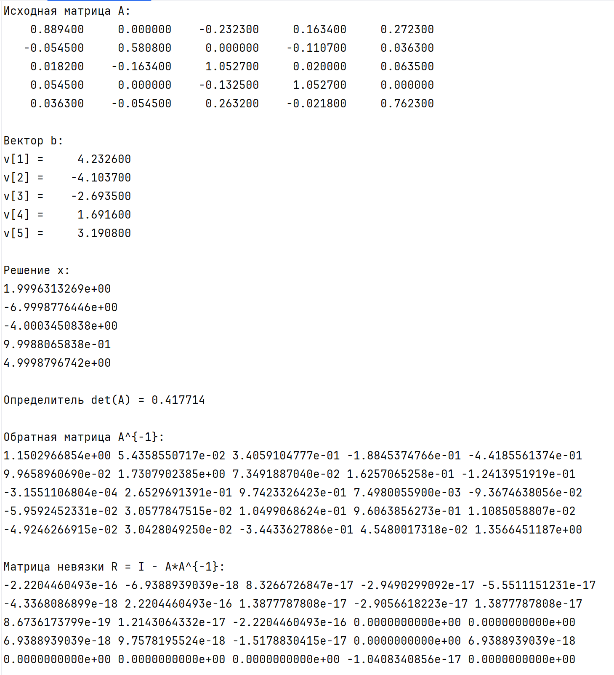
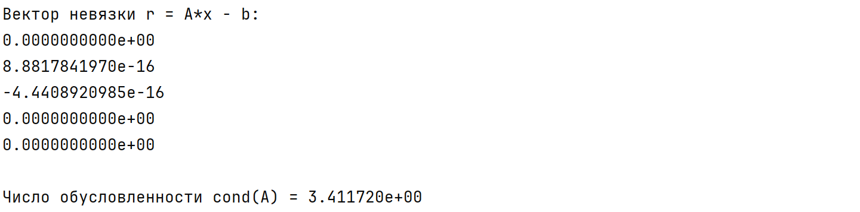
4.2 Результаты (Метод встречной прогонки)

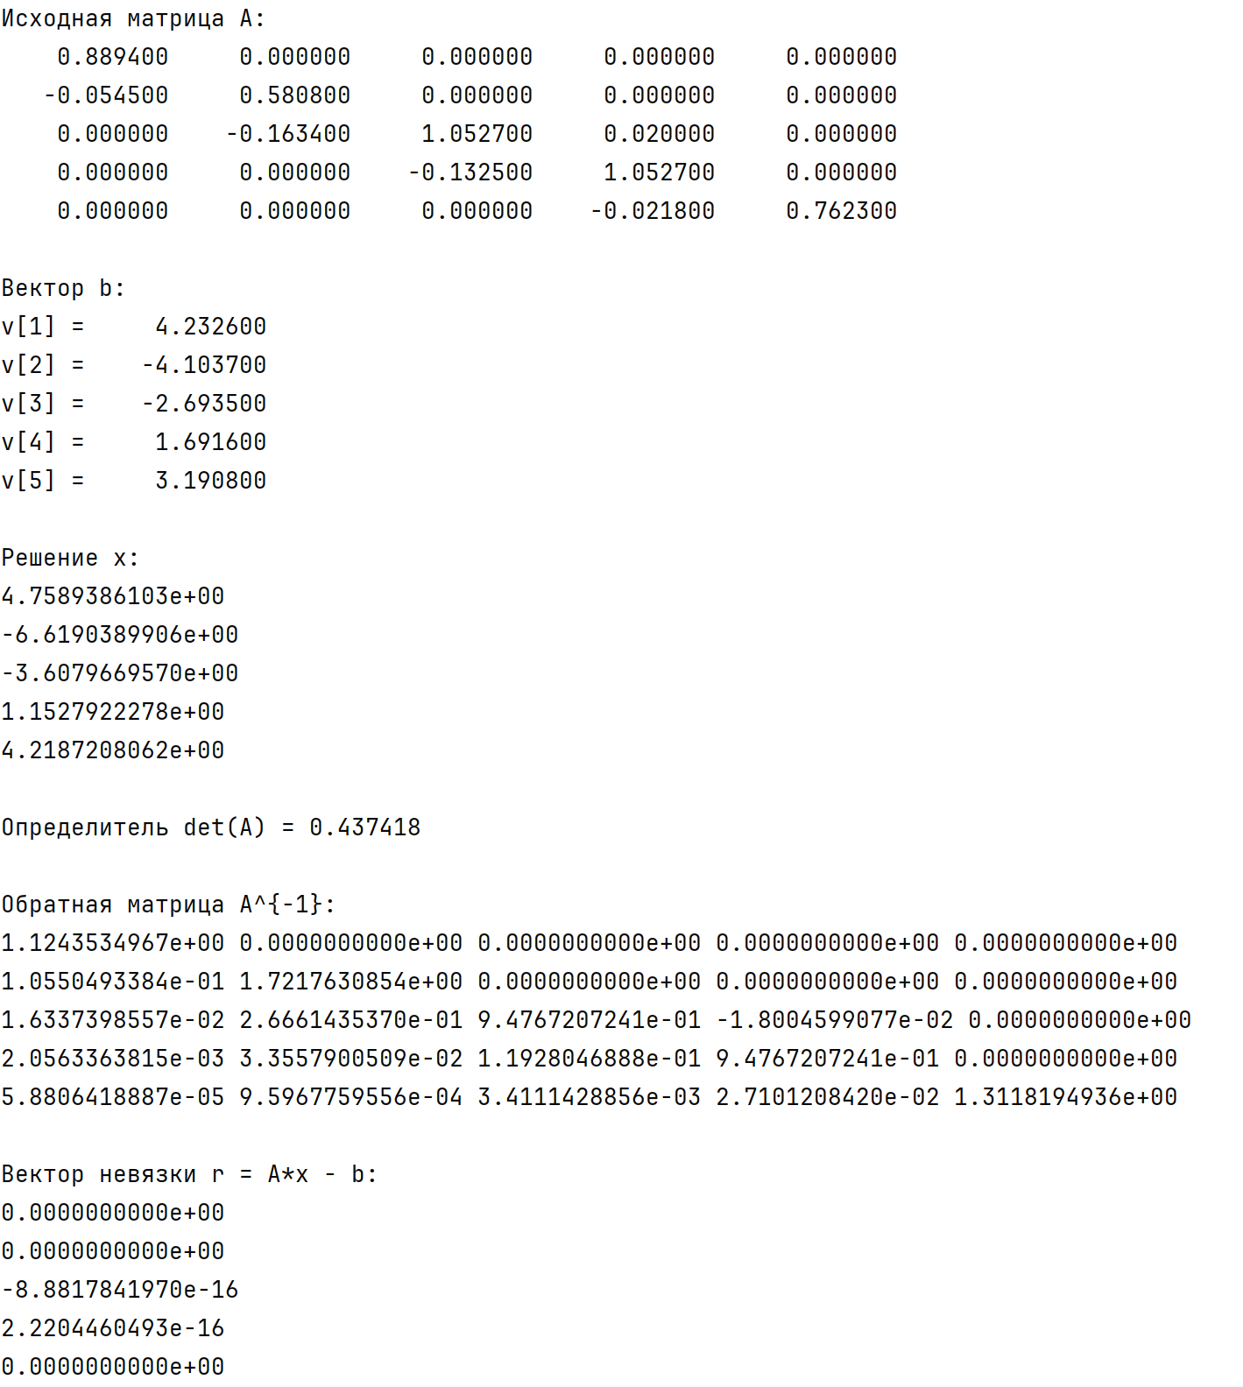
4.3 Результаты (Метод Якоби)
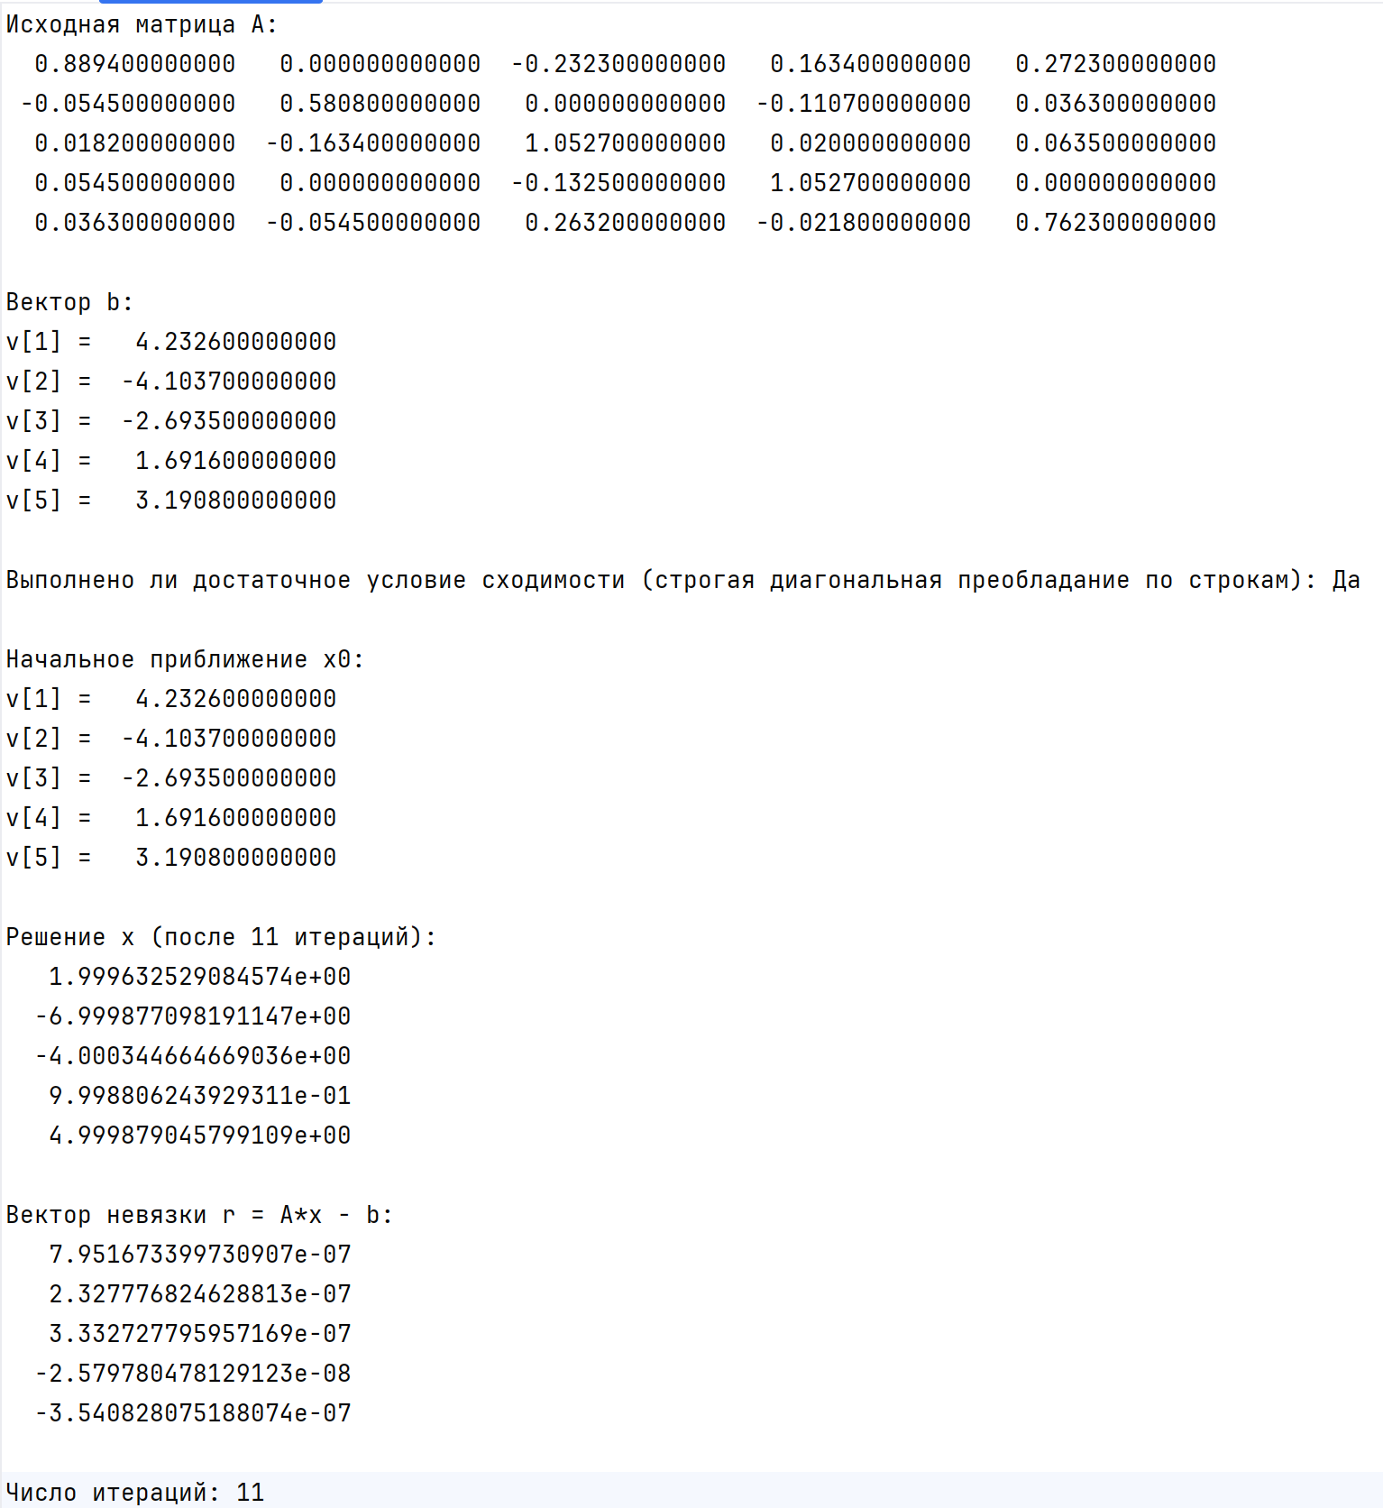
5. Выводы
Метод Якоби показал сходимость для данной системы, что объясняется выполнением строгого диагонального преобладания исходной матрицы. Благодаря этому итерационный процесс стремится к истинному решению и завершился при заданной точности. В сравнении с методом Гаусса, который решает систему напрямую и обеспечивает минимальную невязку, метод Якоби требует большего числа вычислительных шагов и характеризуется повышенной чувствительностью к округлению. В отличие от метода встречной прогонки, который применим только к трехдиагональным матрицам и фактически решает модифицированную систему, метод Якоби оперирует полной матрицей и дает решение исходной системы. Итоговые невязки остаются малыми и находятся в пределах, обеспечиваемых заданной точностью итераций, что подтверждает корректность численного решения и выполнение достаточных условий сходимости.

